Bachelorarbeit – Die adaptive Galerkin-Approximation der Poisson Gleichung mit Wavelets
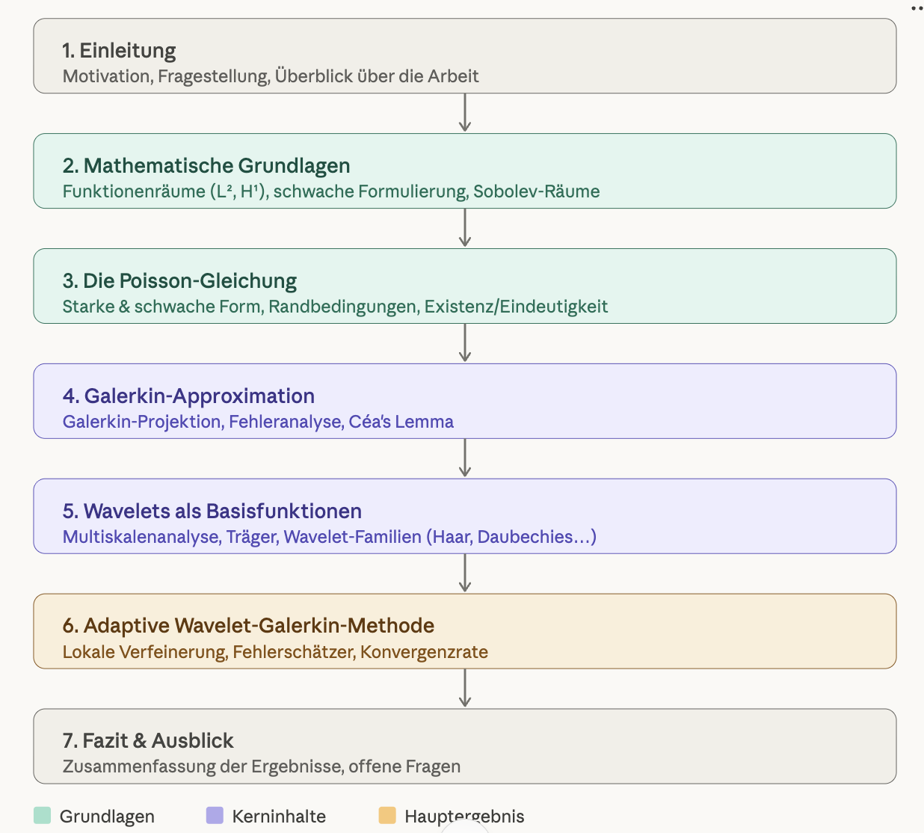
1.

1. Motivation — Warum ist das Thema relevant?
Starte nicht mit "In dieser Arbeit wird..." sondern mit dem größeren Bild. Zum Beispiel:
- Partielle Differentialgleichungen (PDEs) tauchen überall auf: Physik, Ingenieurwissenschaften, Finanzmathematik
- Die Poisson-Gleichung ist eine der fundamentalsten PDEs — sie modelliert Wärmeleitung, Elektrostatik, Strömungen
- Numerische Lösung ist nötig, weil analytische Lösungen selten existieren

2. Das Problem mit klassischen Methoden
Kurz erklären, was FEM/klassische Galerkin-Methoden leisten — und wo ihre Grenzen sind:
- Schwierig bei Lösungen mit lokalen Singularitäten oder starken Gradienten
- Gleichmäßige Gitterverfeinerung ist teuer (viele unnötige Freiheitsgrade)

3. Wavelets als Lösung
Hier kommt dein Thema ins Spiel:
- Wavelets bieten lokalen Träger → adaptive Verfeinerung nur dort, wo nötig
- Multiskalenstruktur → verschiedene Phänomene auf verschiedenen Skalen erfassbar
- Galerkin + Wavelets = effiziente, adaptive Approximation

4. Ziel der Arbeit
Ein klarer Satz (oder zwei), was du konkret machst:
"Ziel dieser Arbeit ist es, die Galerkin-Approximation der Poisson-Gleichung mithilfe von Wavelet-Basisfunktionen zu untersuchen und insbesondere die adaptive Verfeinerungsstrategie sowie deren Konvergenzeigenschaften darzustellen."

5. Gliederungsübersicht
Ein kurzer Absatz: "In Kapitel 2 werden die mathematischen Grundlagen eingeführt. Kapitel 3 behandelt..." usw.

2. 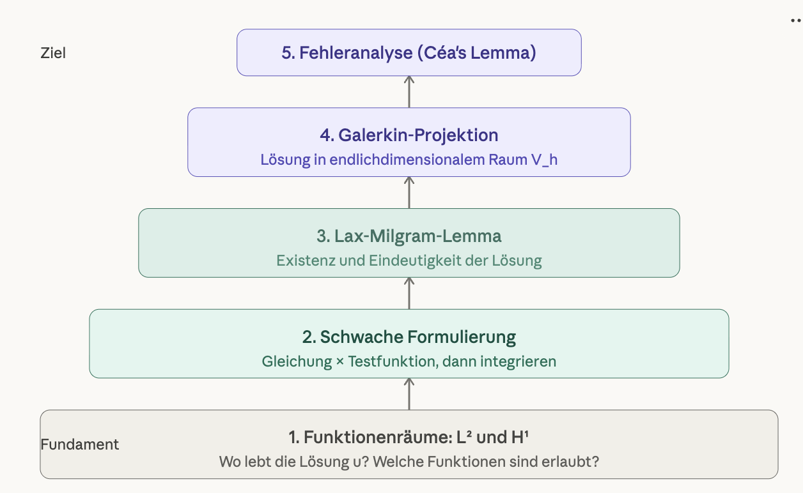

Baustein 1: Funktionenräume — L² und H¹
Bevor man die Poisson-Gleichung lösen kann, muss man fragen: in welchem "Raum" lebt die Lösung u eigentlich?
Der Raum L²(Ω) enthält alle Funktionen, deren Quadrat integrierbar ist — das ist der natürliche Rahmen für "vernünftige" Funktionen auf einem Gebiet Ω. Formal: f ∈ L² ⟺ ∫|f|² dx < ∞.
Der Raum H¹(Ω) (Sobolev-Raum) ist strenger: hier müssen auch die ersten Ableitungen noch in L² sein. Das ist wichtig, weil in der schwachen Formulierung Ableitungen auftauchen — und die müssen existieren.
In der Arbeit musst du diese Räume definieren und ihre wichtigsten Eigenschaften nennen (Vollständigkeit, Skalarprodukt, Norm).

Baustein 2: Die schwache Formulierung
Das ist das Herzstück. Die starke Form −Δu = f wird "abgeschwächt", indem man mit einer Testfunktion v multipliziert und integriert:
∫ ∇u · ∇v dx = ∫ f v dx für alle v ∈ H¹₀(Ω)
Der Trick dabei: durch partielle Integration verschwindet eine Ableitung von u und landet auf v. Dadurch braucht u weniger Regularität — und das Ganze wird für den Computer lösbar.

Baustein 3: Lax-Milgram-Lemma
Dieses Lemma beantwortet die Frage: Hat das schwache Problem überhaupt eine Lösung, und ist sie eindeutig?
Es gibt zwei Bedingungen an die Bilinearform a(u,v) = ∫ ∇u · ∇v dx, die du nachprüfen musst: Stetigkeit und Koerzivität (auch "elliptisch" genannt). Sind beide erfüllt, garantiert Lax-Milgram genau eine Lösung. Das ist dein Existenz- und Eindeutigkeitssatz.

Baustein 4 & 5: Galerkin-Projektion und Fehler
Jetzt kommt der numerische Teil. Man wählt einen endlichdimensionalen Teilraum V_h ⊂ H¹₀ mit Basisfunktionen φ₁, ..., φₙ, und sucht u_h = Σ cᵢφᵢ als Näherungslösung.
Das führt auf ein lineares Gleichungssystem Ac = b, mit der sogenannten Steifigkeitsmatrix A.
Céa's Lemma sagt dann: Der Galerkin-Fehler ‖u − u_h‖ ist (bis auf eine Konstante) so klein wie der bestmögliche Approximationsfehler in V_h. Das heißt: wie gut du approximierst, hängt nur noch von der Wahl deiner Basisfunktionen ab — und genau da kommen die Wavelets ins Spiel!

3.

3.1 Das Modellproblem aufstellen
Du brauchst zunächst ein konkretes Setting. Das Standardbeispiel ist:
Gegeben: Ein beschränktes Gebiet Ω ⊂ ℝ² (z.B. das Einheitsquadrat) mit Rand ∂Ω, und eine Funktion f ∈ L²(Ω).
Gesucht: Eine Funktion u, die löst:
−Δu = f in Ω u = 0 auf ∂Ω
Das ist die starke Form mit homogenen Dirichlet-Randbedingungen. Die Randbedingung u = 0 bedeutet: die Lösung ist am Rand fest auf null fixiert (z.B. eine Membran, die am Rand eingespannt ist).
Du solltest kurz erklären, was Ω, Δ, f, und u physikalisch bedeuten könnten — das motiviert die Gleichung.

3.2 Physikalische Interpretation (kurz!)
Nur ein Absatz, um die Gleichung zu erden. Drei klassische Beispiele:
Wärmeleitung: u ist die stationäre Temperaturverteilung, f ist eine Wärmequelle.
Elektrostatik: u ist das elektrische Potential, f ist die Ladungsdichte.
Membranauslenkung: u ist die Auslenkung einer gespannten Membran unter Last f.
Du musst das nicht ausführlich behandeln — ein Absatz reicht, damit die Gleichung nicht abstrakt in der Luft hängt.

3.3 Von der starken zur schwachen Form
Das ist der wichtigste Schritt im Kapitel und braucht die meiste Sorgfalt. Du zeigst hier die Herleitung Schritt für Schritt:
Schritt 1: Multipliziere −Δu = f mit einer Testfunktion v ∈ H¹₀(Ω) und integriere über Ω.
Schritt 2: Wende die Greensche Formel (partielle Integration) an:
∫_Ω (−Δu) v dx = ∫Ω ∇u · ∇v dx − ∫∂Ω (∂u/∂n) v ds
Schritt 3: Da v = 0 auf ∂Ω (wegen H¹₀), fällt der Randterm weg. Es bleibt:
∫_Ω ∇u · ∇v dx = ∫_Ω f v dx
Das ist die schwache Formulierung: Finde u ∈ H¹₀(Ω) so dass a(u,v) = F(v) für alle v ∈ H¹₀(Ω), mit a(u,v) = ∫∇u·∇v dx und F(v) = ∫fv dx.

3.4 Existenz und Eindeutigkeit
Hier wendest du Lax-Milgram an — das hast du in Kapitel 2 als abstraktes Lemma bewiesen, jetzt nutzt du es konkret. Du musst zwei Dinge nachprüfen:
Stetigkeit von a: |a(u,v)| ≤ C ‖u‖ ‖v‖ — folgt direkt aus Cauchy-Schwarz.
Koerzivität von a: a(u,u) ≥ α ‖u‖² — das ist die Poincaré-Ungleichung! Sie besagt, dass auf H¹₀ die H¹-Norm äquivalent zur Norm des Gradienten ist.
Fazit: Lax-Milgram garantiert genau eine Lösung u ∈ H¹₀(Ω). Das ist dein Hauptsatz in diesem Kapitel.

Was du weglassen kannst
Du musst nicht die Regularitätstheorie ausführen (also wann u ∈ H² liegt usw.) — das würde den Rahmen einer BA sprengen. Ein kurzer Hinweis am Ende des Kapitels genügt: "Unter zusätzlichen Regularitätsvoraussetzungen an Ω und f gilt u ∈ H²(Ω), was wir hier nicht weiter verfolgen."

Die Struktur in einem Satz
Kapitel 3 erzählt diese Geschichte: Wir haben eine konkrete PDE → wir schwächen sie ab → wir beweisen, dass die schwache Lösung existiert und eindeutig ist → wir sind bereit für die Approximation.
Alles, was danach kommt (Galerkin, Wavelets), setzt genau hier an. Soll ich als nächstes Kapitel 4 — die Galerkin-Approximation — durchgehen?
4.

Was in Kapitel 4 gehört

4.1 Die Idee: Von unendlich zu endlich
Das schwache Problem aus Kapitel 3 lebt im unendlichdimensionalen Raum H¹₀(Ω) — das kann kein Computer direkt lösen. Die Galerkin-Idee ist simpel und genial zugleich:
Man wählt einen endlichdimensionalen Teilraum V_h ⊂ H¹₀(Ω) mit Dimension n, und löst das schwache Problem nur noch dort:
Finde u_h ∈ V_h, so dass a(u_h, v_h) = F(v_h) für alle v_h ∈ V_h.
Das ist strukturell identisch mit dem originalen Problem — nur der Raum ist kleiner. Der Parameter h steht typischerweise für die "Feinheit" der Diskretisierung (z.B. Gitterweite).

4.2 Das lineare Gleichungssystem herleiten
Das ist der konkreteste und rechenintensivste Teil. Du wählst eine Basis {φ₁, ..., φₙ} von V_h und setzt:
u_h = Σⱼ cⱼ φⱼ
Einsetzen in die schwache Formulierung und als Testfunktionen v_h = φᵢ einsetzen liefert für jedes i:
Σⱼ cⱼ a(φⱼ, φᵢ) = F(φᵢ)
Das ist nichts anderes als das lineare Gleichungssystem Ac = b, mit:
- Steifigkeitsmatrix: Aᵢⱼ = a(φⱼ, φᵢ) = ∫ ∇φⱼ · ∇φᵢ dx
- Lastvektor: bᵢ = F(φᵢ) = ∫ f φᵢ dx
- Koeffizientenvektor: c = (c₁, ..., cₙ)
Dieses Gleichungssystem ist lösbar, weil A symmetrisch positiv definit ist — das folgt direkt aus der Koerzivität von a.

4.3 Das Céa-Lemma: Wie gut ist die Approximation?
Das ist der theoretische Höhepunkt des Kapitels. Céas Lemma sagt:
‖u − u_h‖{H¹} ≤ (C/α) · inf{v_h ∈ V_h} ‖u − v_h‖_{H¹}
In Worten: Der Galerkin-Fehler ist höchstens um den Faktor C/α größer als der bestmögliche Approximationsfehler in V_h.
Das ist eine außerordentlich starke Aussage — sie entkoppelt das numerische Problem vom analytischen. Du musst dich nicht mehr fragen "ist die Galerkin-Lösung gut?", sondern nur noch: "wie gut kann V_h die echte Lösung u approximieren?" Und genau das hängt von der Wahl der Basisfunktionen ab.
V
visualize
V
visualize show_widget
Das Diagramm zeigt die geometrische Intuition: u_h ist die "Galerkin-Projektion" von u auf V_h, und Céa sagt, dass dieser Fehler (lila) nie viel größer ist als der kleinstmögliche Fehler in V_h (orange gestrichelt).

4.4 Konvergenz: Was passiert wenn h → 0?
Hier verbindest du Céas Lemma mit konkreten Aussagen. Wenn die Basisfunktionen gut approximieren (d.h. für jedes u ∈ H¹ gibt es ein v_h ∈ V_h mit ‖u − v_h‖ → 0 wenn h → 0), dann folgt aus Céa direkt:
‖u − u_h‖_{H¹} → 0 für h → 0
Das ist die Konvergenzaussage der Galerkin-Methode. Wie schnell konvergiert wird, hängt von der Approximationsgüte der Basis ab — und genau das ist der Übergang zu Kapitel 5.

4.5 Kurzer Ausblick auf Wavelets (Brücke zu Kapitel 5)
Am Ende von Kapitel 4 kannst du einen Absatz schreiben, der die Brücke schlägt: klassische FEM-Basen (Hutfunktionen) approximieren gleichmäßig gut — aber Wavelets können adaptiv verfeinern, also dort mehr Basisfunktionen einsetzen, wo der Fehler groß ist. Das motiviert Kapitel 5 organisch.

Die Struktur in einem Satz
Kapitel 4 erzählt: Wir schränken das Problem auf V_h ein → leiten ein Gleichungssystem her → beweisen mit Céa, dass der Fehler kontrolliert ist → und stellen fest, dass alles an der Wahl der Basis hängt.
5. Das ist das spannendste Kapitel deiner BA — hier kommt das eigentlich Neue rein. Ich gehe es Schritt für Schritt durch.

Was in Kapitel 5 gehört

5.1 Motivation: Warum nicht einfach Polynome?
Fang damit an, warum klassische Basisfunktionen (Hutfunktionen aus der FEM, globale Polynome) Nachteile haben:
Hutfunktionen sind lokal, aber haben keine Multiskalenstruktur. Globale Polynome haben Multiskalenstruktur, aber keinen lokalen Träger — eine Änderung irgendwo beeinflusst die ganze Basis. Wavelets vereinen beides: lokal und multiskalig.

5.2 Die zwei zentralen Eigenschaften von Wavelets
Das sind die Eigenschaften, auf die dein Professor explizit hingewiesen hat — die musst du sauber definieren.
Kleiner Träger (kompakter Träger) Eine Funktion ψ hat kompakten Träger, wenn sie außerhalb eines beschränkten Intervalls identisch null ist. Das bedeutet: eine Wavelet-Basisfunktion "lebt" nur lokal. Wenn du an einer Stelle verfeinerst, beeinflussen nur die Wavelets in dieser Umgebung das Ergebnis.
Multiskalenstruktur Wavelets existieren auf verschiedenen Skalierungsebenen j = 0, 1, 2, ... Je größer j, desto feiner die Skala, desto mehr lokales Detail wird erfasst. Das ist der Kern der Multiskalenanalyse (MRA).

5.3 Multiskalenanalyse (MRA) — die formale Struktur
Das ist der mathematische Rahmen, den du erklären musst. Eine MRA ist eine Folge von Teilräumen:
V₀ ⊂ V₁ ⊂ V₂ ⊂ ... ⊂ L²(ℝ)
mit folgenden Eigenschaften: die Vereinigung aller Vⱼ liegt dicht in L²; der Schnitt ist nur {0}; und es gilt die Skalierungseigenschaft f(x) ∈ Vⱼ ⟺ f(2x) ∈ Vⱼ₊₁.
Jeder Raum Vⱼ wird durch verschobene und skalierte Kopien einer Skalierungsfunktion φ aufgespannt. Die Wavelets ψ spannen dann den "Unterschied" zwischen den Ebenen auf — formal den orthogonalen Komplementraum Wⱼ, sodass Vⱼ₊₁ = Vⱼ ⊕ Wⱼ.

5.4 Zwei Wavelet-Familien, die du vorstellen solltest
Du musst nicht alle Wavelets der Welt erklären — aber zwei Beispiele brauchst du konkret, damit die Arbeit nicht zu abstrakt bleibt.
Haar-Wavelet — das einfachste überhaupt:
ψ(x) = 1 für x ∈ [0, 1/2), und −1 für x ∈ [1/2, 1), sonst 0.
Vorteil: sehr einfach, leicht zu verstehen. Nachteil: unstetig, daher für die Poisson-Gleichung direkt ungeeignet (du brauchst H¹-Konformität). Trotzdem gut als Einstiegsbeispiel.
Daubechies-Wavelets — die eigentlich relevante Familie für deine BA. Sie haben kompakten Träger und sind glatter als Haar. Daubechies-Wavelets der Ordnung p haben p verschwindende Momente, was direkte Auswirkung auf die Approximationsgüte hat. Hier liegt die Verbindung zu Kapitel 6: je mehr verschwindende Momente, desto besser die Approximationsrate.

5.5 Approximationsgüte und verschwindende Momente
Das ist die mathematische Kernaussage des Kapitels. Ein Wavelet ψ hat p verschwindende Momente, wenn:
∫ xᵏ ψ(x) dx = 0 für k = 0, 1, ..., p−1
Was bedeutet das praktisch? Glatte Funktionen können mit solchen Wavelets sehr effizient approximiert werden — der Fehler fällt wie O(2^{−jp}) auf Ebene j. Das verbindet Wavelet-Wahl direkt mit Approximationsqualität, was dein Professor als "die Wahl des Wavelets verändert die Approximationsgüte" gemeint hat.

5.6 Wavelets auf beschränkten Gebieten
Ein praktischer Punkt, den du nicht vergessen darfst: Standard-Wavelets sind für ℝ definiert. Dein Gebiet Ω ist aber beschränkt. Du musst kurz ansprechen, wie man damit umgeht — entweder durch Randanpassung (boundary wavelets) oder durch periodische Fortsetzung. Das muss kein eigener Abschnitt sein, aber ein Absatz ist nötig.

Die Struktur des Kapitels auf einen Blick
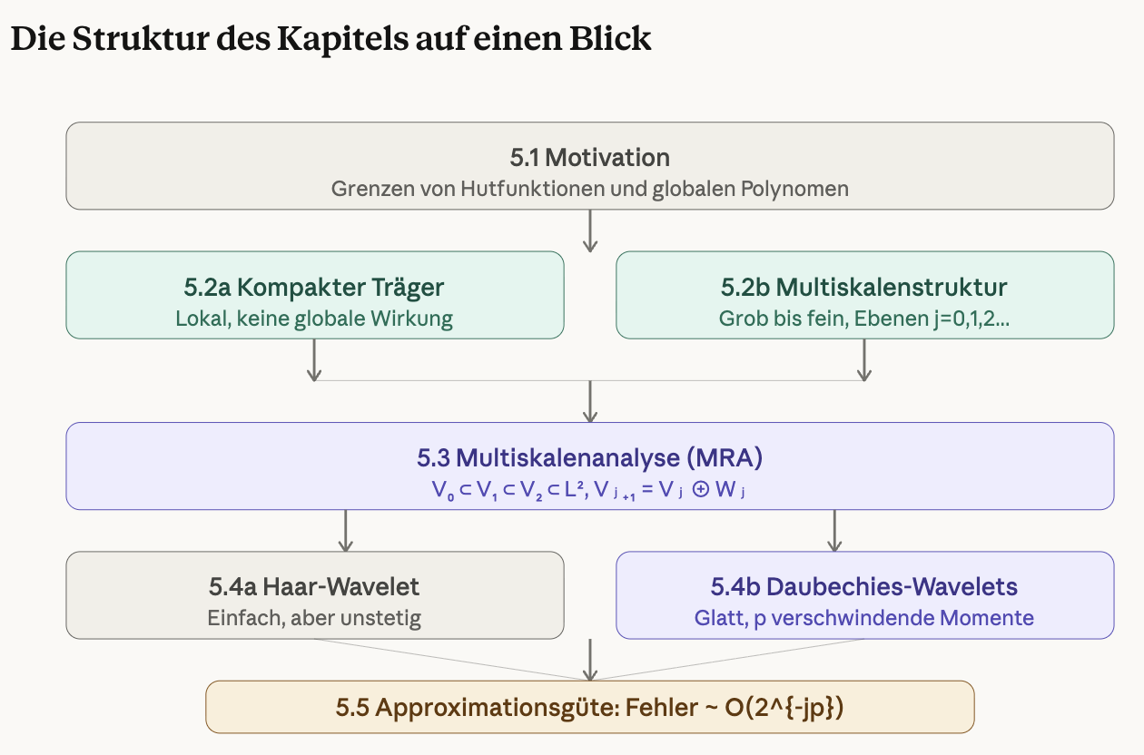

Ein wichtiger Hinweis zur Tiefe
Du musst die Wavelet-Theorie nicht vollständig entwickeln — das wäre ein ganzes Buch. Was deine BA braucht:
Die MRA sauber definieren, die zwei Beispiele (Haar + Daubechies) konkret vorstellen, und dann den Bogen zu Kapitel 6 schlagen: Wie nutzen wir diese Wavelets als Galerkin-Basis, und was gewinnen wir dadurch?
Die eigentliche Stärke deiner Arbeit liegt in der Verbindung zwischen Kapitel 5 und 6 — Wavelet-Eigenschaften erklären direkt, warum die adaptive Methode funktioniert. Soll ich Kapitel 6 (adaptive Wavelet-Galerkin-Methode) als nächstes durchgehen?

6.

Die Grundidee: Verfeinern nur wo nötig
Stell dir vor, du approximierst eine Funktion, die fast überall glatt ist — aber an einer Stelle einen steilen Anstieg hat. Eine gleichmäßige Gitterverfeinerung würde überall mehr Basisfunktionen hinzufügen, auch dort wo die Lösung schon gut approximiert ist. Das ist Verschwendung.
Adaptive Approximation macht es klüger: man misst lokal, wo der Fehler groß ist, und fügt nur dort neue Wavelet-Basisfunktionen hinzu. Das geht genau deshalb, weil Wavelets kompakten Träger haben — eine neue Basisfunktion auf Ebene j an Position k beeinflusst nur eine kleine Umgebung.

Was in Kapitel 6 gehört

6.1 Das diskrete Problem als Ausgangspunkt
Du startest mit dem, was du in Kapitel 4 hergeleitet hast: dem Galerkin-Gleichungssystem. Jetzt wählst du als Basis keine Hutfunktionen, sondern Wavelets ψⱼ,ₖ (Ebene j, Position k). Die Steifigkeitsmatrix A hat dann Einträge:
Aᵢⱼ = a(ψᵢ, ψⱼ) = ∫ ∇ψᵢ · ∇ψⱼ dx
Ein wichtiger Punkt für deine Arbeit: durch die Orthogonalitätseigenschaften der Wavelets ist A dünn besetzt (sparse) — das ist ein rechnerischer Riesenvorteil gegenüber klassischer FEM.

6.2 Der adaptive Algorithmus
Das ist der Kern des Kapitels. Der Algorithmus läuft in vier Schritten, die sich wiederholen:
Lösen: Löse das aktuelle Galerkin-System mit dem aktuellen Wavelet-Ansatzraum V_Λ (Λ ist eine Indexmenge der aktiven Wavelets).
Schätzen: Berechne für jede aktive Basisfunktion einen lokalen Fehlerschätzer η_{j,k} — dieser misst, wie groß der Beitrag des Fehlers in der Umgebung von ψⱼ,ₖ ist.
Markieren: Markiere alle Wavelets, deren Fehlerschätzer einen Schwellenwert überschreitet — das sind die Stellen, wo noch zu grob approximiert wird.
Verfeinern: Füge an den markierten Stellen Wavelets der nächstfeineren Ebene j+1 zur Indexmenge Λ hinzu. Zurück zu Schritt 1.

Hier ist der Algorithmus visuell als Kreislauf:
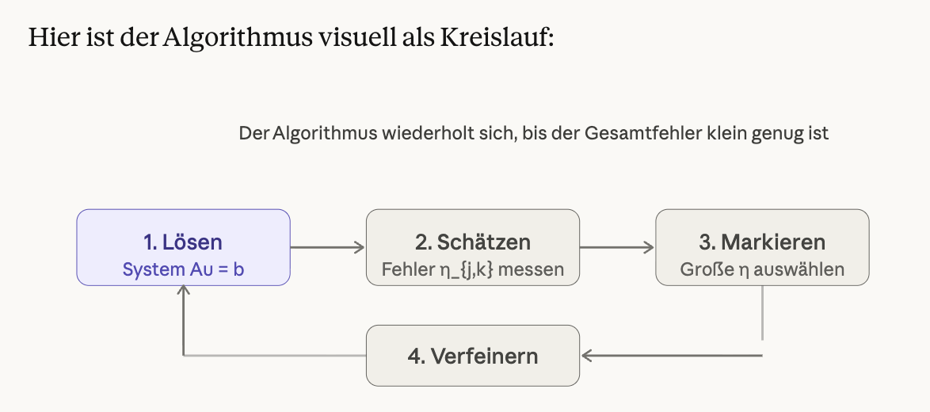

6.3 Konvergenz — was du beweisen (oder zitieren) musst
Das ist die mathematische Hauptaussage des Kapitels. Du musst zeigen, dass der adaptive Algorithmus tatsächlich konvergiert — und zwar schneller als eine gleichmäßige Verfeinerung.
Der zentrale Satz lautet sinngemäß: Unter geeigneten Voraussetzungen gilt für den Fehler auf Verfeinerungsebene n:
‖u − u_n‖_{H¹} ≤ C · (dim V_Λn)^{−p/d}
wobei p die Anzahl der verschwindenden Momente ist und d die Raumdimension. Das heißt: je mehr verschwindende Momente dein Wavelet hat, desto schneller konvergiert die adaptive Methode.
Für deine BA musst du diesen Satz nicht selbst beweisen — du kannst ihn aus der Literatur zitieren (z.B. Cohen, Dahmen, DeVore 2001 ist der Standardartikel). Aber du solltest erklären, was er bedeutet und warum die Adaptivität dabei entscheidend ist.

6.4 Warum adaptiv besser ist als uniform — das Kernargument
Das ist der inhaltliche Höhepunkt deiner Arbeit und sollte in einem eigenen Absatz stehen. Das Argument geht so:
Bei einer glatten Lösung bringt gleichmäßige Verfeinerung gute Konvergenzraten. Aber wenn u Singularitäten hat (z.B. an Ecken des Gebiets Ω, was bei der Poisson-Gleichung typisch ist), dann bricht die Konvergenzrate gleichmäßiger Methoden ein. Adaptive Wavelet-Methoden können diese Rate wiederherstellen, weil sie die Ressourcen (Basisfunktionen) genau dorthin lenken, wo der Fehler konzentriert ist.

Was du für Kapitel 6 an Literatur suchst
Drei Namen sind hier zentral: Cohen, Dahmen, DeVore — ihr Artikel "Adaptive wavelet methods for elliptic operator equations" (2001, Mathematics of Computation) ist der Standardreferenz für genau dein Thema. Das ist der Artikel, den du deinem Professor als Literaturgrundlage zeigen kannst. Daneben sind Skripte von Wolfgang Dahmen (RWTH Aachen) sehr zugänglich und auf Deutsch teilweise verfügbar.
7.
Der Schlussteil ist kürzer als du denkst — typisch sind 1,5 bis 2 Seiten — aber er ist wichtig, weil er zeigt, dass du deine eigene Arbeit reflektieren kannst.

Was reingehört

7.1 Zusammenfassung der Ergebnisse
Kein neues Material — nur ein kompakter Rückblick auf das, was du erarbeitet hast. Du gehst die Kapitel kurz durch und beantwortest die Frage: Was wurde gezeigt?
Für deine BA könnte das so klingen: "In dieser Arbeit wurde die Galerkin-Approximation der Poisson-Gleichung mithilfe von Wavelet-Basisfunktionen untersucht. Ausgehend von der schwachen Formulierung wurde die Existenz und Eindeutigkeit der Lösung mit dem Lax-Milgram-Lemma gezeigt. Als Basisfunktionen wurden Wavelets mit kompaktem Träger eingeführt, deren Multiskalenstruktur eine adaptive Verfeinerungsstrategie ermöglicht. Es wurde gezeigt, dass die adaptive Methode bei Lösungen mit lokalen Singularitäten bessere Konvergenzraten erreicht als gleichmäßige Gitterverfeinerung."
Das ist der Kern — drei bis vier Sätze, die die rote Linie der Arbeit auf den Punkt bringen.

7.2 Kritische Reflexion
Hier zeigst du, dass du die Grenzen deiner Arbeit kennst. Das wirkt nicht schwach — im Gegenteil, es zeigt wissenschaftliche Reife. Typische Punkte für deine BA:
Du hast die Theorie entwickelt, aber keine numerischen Experimente durchgeführt. Die Konvergenzsätze wurden zitiert, nicht vollständig bewiesen. Die Wavelets auf beschränkten Gebieten wurden nur angesprochen, nicht tief behandelt.

7.3 Ausblick
Das ist der interessanteste Teil des Schlusses — hier darfst du spekulieren und zeigen, dass du das Thema in einem größeren Kontext siehst. Mögliche Punkte für deinen Ausblick:
Numerische Implementierung: Wie würde man den adaptiven Algorithmus konkret programmieren? Was sind die rechnerischen Herausforderungen bei der Assembly der Steifigkeitsmatrix?
Erweiterung auf andere PDEs: Die Methode lässt sich auf allgemeinere elliptische Gleichungen übertragen — z.B. mit variablen Koeffizienten oder auf nichtlineare Probleme.
Höhere Dimensionen: In 3D werden Wavelet-Methoden besonders attraktiv, weil der Fluch der Dimensionalität gleichmäßige Gitter besonders teuer macht.
Verbindung zu neueren Methoden: Adaptive Wavelet-Methoden haben konzeptuelle Verwandtschaft mit neuronalen Netzen und maschinellem Lernen — ein Satz dazu im Ausblick kann interessant sein.

Was du vermeiden solltest
Keine neuen Definitionen oder Beweise im Schlussteil. Keine Wiederholung ganzer Abschnitte aus dem Hauptteil — nur die Essenz. Und kein "In dieser Arbeit wurde gezeigt, dass..." als endlose Liste — ein flüssiger Absatz ist besser als fünf Aufzählungspunkte-
Zeitplan
